ВЕБ АПЛИКАЦИЈА ЗА ИЗДАВАЊЕ СТАНОВА - RentApart

Спецификација сценарија употребе - процес пријаве и регистрације на систем

Висока техничка школа струковних студија у Новом Саду

Софтверско инжењерство

Садржај

1. Увод 3

1.1. Резиме 3

1.2. Намена документа и циљна група 3

1.3. Референце 3

1.4. Отворена питања 3

2. Сценарио процеса пријаве и регистрације на систем 3

2.1. Кратак опис 3

2.2. Ток догађаја 3

2.2.1. Пријава на систем 3

2.2.2. Регистрација на систем 3

2.3. Посебни захтеви 4

2.4. Предуслови 4

2.5. Последице 4

**Историја измена:**

|  |  |  |  |
| --- | --- | --- | --- |
| Верзија | Опис | Аутор | Датум |
| **1.0** | Иницијална верзија | Ондреј Мацко | 10.03.2021. |
|  |  |  |  |
|  |  |  |  |

# Увод

## Резиме

Дефинисање сценарија употребе за процес пријаве и регистрације на систем.

## Намена документа и циљна група

Документ ће користити сви чланови пројектног тима у развоју пројекта и тестирању. Може се користити и при писању упутства за употребу.

## Референце

* + - * Пројектни задатак
      * Упутство за писање спецификације сценарија употребе функционалности

## Отворена питања

* Да ли је потребно правити упутство за регистрацију на систем.
* Да ли је потребно описати кориснику бенефите овог система.

# Сценарио процеса пријаве и регистрације на систем

## Кратак опис

Посетиоц странице може само да претражује објављене огласе других корисника. Да би добио могућност да заказује посете становима и комуницира са оглашивачима потребно је да се региструје или пријави ако је већ регистрован на систем.

## Ток догађаја

Постоје две могућности на овој страни, да се нови корисник регистује у систем, или да се већ регистровани корисник пријави.

## Пријава на систем

Након што корисник кликне на дугме пријави се добиће могућност да унесе своје корисничко име и шифру. Ако су унешени подаци тачни добиће приступ систему. Уколико није, добиће алерт поруку да подаци нису добро унешени и да понови пријављивање.

## Регистрација на систем

Након што корисник кликне на дугме за регистрацију на систем, добиће прозор да унесе своје личне податке. Након што их успешно унесе у систем и процес провери да корисничко име није већ заузето, добиће потврду о регистрацији. И на емаил адресу ће добити верификациони емаил да мора да потврди да је он стварно отворио налог.

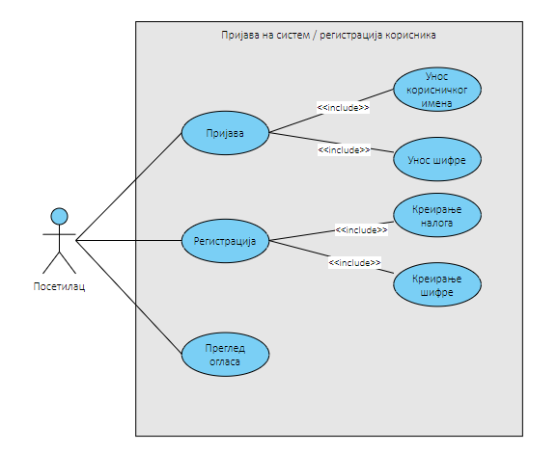

*Слика 1: дијаграм студије случаја употребе*

## Посебни захтеви

Ову функсионалсност је потребно урадити у првој фази израде апликације.

## Предуслови

Нема потребних предуслова за ову функионалност.

## Последице

Ако корисник изврши регистрацију, детаљи ће биће уписани у базу података и имаће могућност пријаве на систем. А ако се пријави имаће сва права корисника.